MODOP Transposition d’un fichier SHP vers un tableau de suivi Excel [Projet Tablette EST]



**METIS Réseaux**

**39B, Rue de Marseille  
69007 Lyon**

**16/08/2017**

Table des matières

Demande initiale 1

Pré requis 1

Logiciels requis : 1

Le script SQL 1

Les données SIG en entrée : 1

Procédure 1

1. Import des couches SIG (reprojection en 2154) dans la base de données en local 1

2. Exécution du script optimisation_diag_16032017_mfa.sql 1

Méthodologie 2

Préparation des données 2

Table Ft_ArcIti 2

Table Ft_Chambre 2

Contrôle topologique 2

Requête récursive 2

Formatage des données en sortie 2

Table chb : 2

Table infra 3

Résultat cartographique 3

# Demande initiale

Semi-automatiser le diagnostic d’implantation de NRO.

# Pré requis

## Logiciels requis :

* L’exécution du script SQL nécessite l’installation de PG Admin 9.4 et de l’extension Postgis.

Le fichier exe se trouve ici : *Y:\Logiciels\SIG\Postgres SQL\postgresql-9.4.11-2-windows-x64*

* Une version stable de Qgis

## Le script SQL

* Emplacement : *I:\6 - AMOA DIVERS\4 - IBSE\1 - ADN\SCRIPTS\ optimisation_diag_16032017_mfa.sql*

## Les données SIG en entrée :

* Ft_Chambre (dossier ORANGE/%communeetudiee%/Chambre) 🡺 format SHP
* Ft_ArcIti (dossier ORANGE/%communeetudiee%/Iti) 🡺 format SHP

# Procédure

### Import des couches SIG (reprojection en 2154) dans la base de données en local

### Exécution du script optimisation_diag_16032017_mfa.sql

# Méthodologie

## Préparation des données

* Renommage des tables importées pour uniformisation

### Table Ft_ArcIti

* Phi grec dans le champ de composition des fourreaux (table Ft_ArcIti)
* Caractérisation des types de conduites (transport/distribution)

### Table Ft_Chambre

* Caractérisation des chambres (percutables/non percutables)

### Contrôle topologique

On ne traite que les chambres raccrochées topologiquement aux infras.

Lorsque ce n’est pas le cas, c’est que le réseau n’a pas encore été numérisé.

## Requête récursive

La première partie de la requête permet de trouver tous les câbles partant de la chambre de départ et les chambres traversées par ces câbles jusqu’à N+5.

La requête est donc à adapter au niveau de l’id puisque chambre de départ est choisie par l’utilisateur.

La deuxieme partie, récursive, cherche tous les cables connectés aux chambres trouvées à l'étape précédente.

## Données en sortie

### Table diag_nro

On obtient une table avec les informations suivantes :

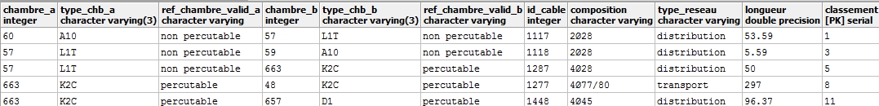

* Le code chambre a
* Le type de la chambre a
* Son statut (percutable/non percutable)
* Le code chambre b
* Le type de la chambre b
* Son statut (percutable/non percutable)
* L’id de l’infra traversé
* La composition des fourreaux
* Le type de conduite des infras
* Leur longueur
* La position de la chambre

Une commande dans le script permet d’exporter la table diag_nro en CSV. Il suffit de modifier le chemin (en local de préférence).

SET CLIENT_ENCODING TO 'utf8';

COPY ep.diag_nro

TO 'C:\csv\myfile1.csv' WITH DELIMITER ';' CSV HEADER ;

### Table chb :

On obtient une table avec les informations suivantes :

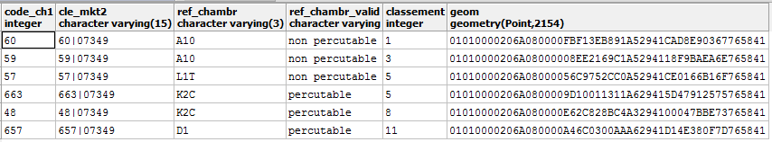

* Le code chambre
* La clé mkt2
* Son type
* Son statut (percutable/non percutable)
* La position de la chambre
* Sa géométrie pour visualisation dans QGIS

### Table infra

Mêmes informations dans la table que la donnée d’entrée « Ft_ArcIti) mais enregistrements filtrés sur uniquement les infras traversés par les chambres de la table chb.



### Résultat cartographique

